Как получить массовую социально значимую муниципальную услугу «Выдача разрешений на право вырубки зеленых насаждений» в электронном виде через Единый портал государственных и муниципальных услуг (функций) (ЕПГУ)
Опубликовано 29 Мая 2024
Получить муниципальную услугу в электронном виде возможно посредством федеральной государственной информационной системы «Единый портал государственных и муниципальных услуг (функций)» по ссылке: https://esia.gosuslugi.ru/login/
1. Перед началом работы в системе необходимо пройти процедуру авторизации с помощью логина и пароля одним из предложенных способов: телефон, электронная почта или СНИЛС.
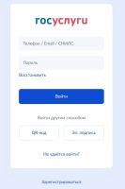
2. Формируем заявление, для этого на вкладке необходимо нажать кнопку «НАЧАТЬ»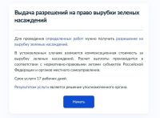

3. Далее необходимо заполнить личные данные и перейти к разделу «Основание для вырубки зеленых насаждений»
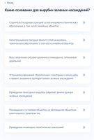
4. Укажите местоположение земельного участка, в границах которого произрастают зеленые насаждения
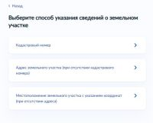
5. Загрузите документы, необходимые для предоставления муниципальной услуги. Исчерпывающий перечень документов, подлежащих предоставлению заявителем, указан на официальном сайте Администрации Кинель-Черкасского района - https://kinel-cherkassy.ru/index.php/9-uncategorised/30954-mu-vydacha-razreshenij-na-snos-zelenykh-nasazhdenij
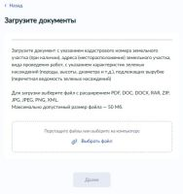
6. После выгрузки документов нажмите кнопку далее и укажите подразделение. Органом, предоставляющим муниципальную услугу, является Управление по делам сельского поселения Кинель-Черкасского района
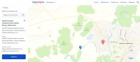
7. Укажите способ получения услуги и нажмите кнопку ПОДАТЬ ЗАЯВЛЕНИЕ
